UC002 – Incluir ajuste.

**Histórico de mudanças**

|  |  |  |  |
| --- | --- | --- | --- |
| **Data** | **Autor** | **Descrição** | **Versão** |
| 31/03/18 | Ananda Azevedo | Criação do documento | 0.1 |
| 08/04/18 | Ananda Azevedo | Finalização do documento | 1.0 |

**Sumário:**

Este caso de uso permite que os atores com perfil de acesso trabalhador verifiquem e incluam ajustes.

**Atores:**

|  |  |
| --- | --- |
| **Ator** | **Descrição** |
| Trabalhador | É todo usuário cadastrado no sistema SAH com perfil trabalhador |
| Sistema SAH | O SAH – responsável pela autenticação e liberação das funcionalidades conforme o perfil de acesso do usuário ao sistema. |

**Pré-Condição:**

* O ator deve estar devidamente cadastrado no SAH para acessar o sistema, com perfil trabalhador.

**Roteiro – Fluxo Básico:**

|  |  |
| --- | --- |
| **ID** | **Passo** |
| 1 | O caso de uso inicia após UC001. |
| 2 | O sistema exibe um dashboard com o resumo das suas horas para um período definido e status. |
| 3 | O usuário insere o ajuste informando:   * Data; * Hora inicial; * Hora final; * Justificativa. |
| 4 | Após finalizar o usuário submete o ajuste para aprovação |
| 5 | O caso de uso é encerrado. |

**Esboço de tela:**

Dashboard.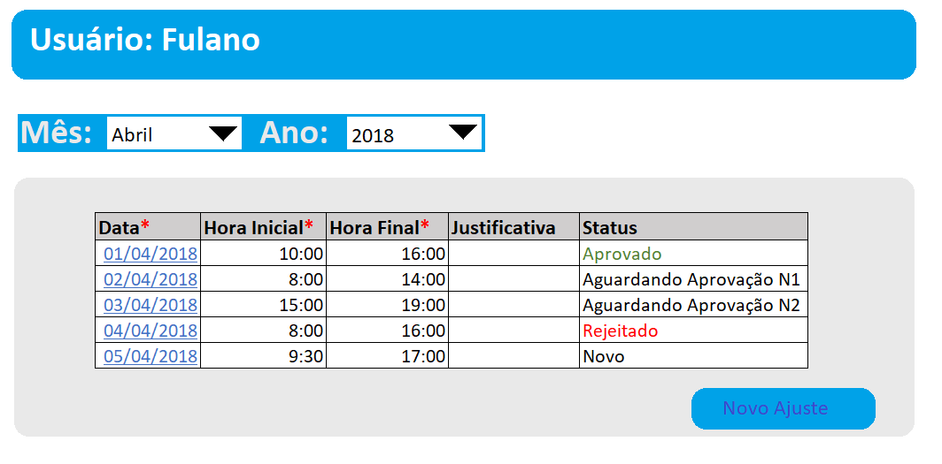

Cadastro de ajuste.

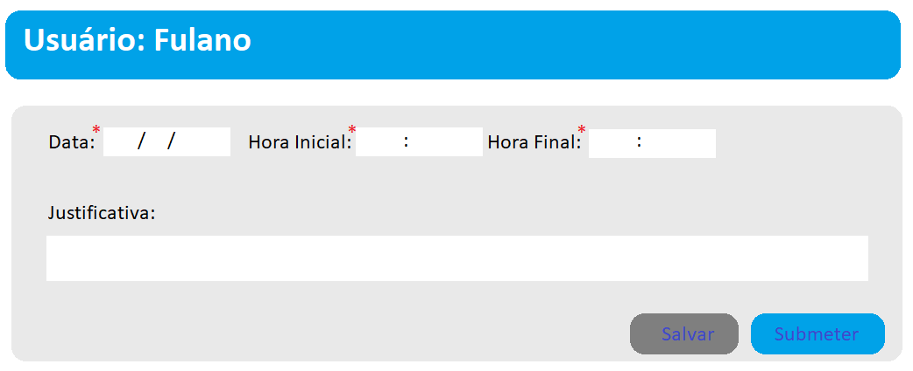

**Exceções:**

**EX01 – Um ou mais campos obrigatórios não preenchidos.**

Se o usuário não preencheu um ou mais campos obrigatórios, o sistema deve exibir a mensagem **“O campo “<nome do campo>” é de preenchimento obrigatório.”** e retornar a tela de ajuste.

**EX02 – soma de horas maior que o permitido.**

Quando o intervalo entre a hora inicial e final for superior a 10 horas, o sistema deve exibir a mensagem **“A quantidade de horas diárias trabalhadas não pode ser superior a 10 horas.”** e retornar a tela de ajuste.

**Ex03 – Intervalo interjornadas.**

Se o intervalor entre a hora final do dia anterior ao ajuste e a hora inicial do ajuste sendo cadastrado for menor que 11 horas, o sistema deve exibir a mensagem **“O intervalo interjornadas não pode ser inferior a 11 horas.”** e retornar a tela de ajuste.